忻州一中2014－2015学年度第二学期期中考试高二生物试题
命题人：师锦绣
一．选择题：
1．将刚萎蔫的菜叶放入清水中，菜叶细胞中的水分能够得到恢复的原因属于
A．协助扩散 B．自由扩散
Ｃ．主动运输 Ｄ．自由扩散和主动运输
2．细胞学说的建立过程是科学家探究、开拓、继承、修正和发展的过程，充满了耐人寻味的曲折。下列相关说法正确的是
A．英国科学家虎克最终建立了细胞学说
B．德国科学家施莱登和施旺是细胞的发现者和命名者
C．德国科学家魏尔肖的名言是“所有的细胞都来源于先前存在的细胞”
D．细胞学说揭示了生物的统一性和多样性
3．生物膜系统是由细胞膜、细胞器膜和核膜等构成的整体。生物膜系统与细胞代谢和细胞通讯密切相关。下列有关说法错误的是
A．细胞膜的成分有磷脂、蛋白质、糖蛋白和糖脂等
B．细胞之间的信息交流均依赖于细胞膜上的特异性受体
C．溶酶体和高尔基体在行使功能时可能伴随膜组分的更新
D．内质网的膜上附着有多种酶，性腺细胞内质网丰富
4．观察“DNA和RNA在细胞中分布”的实验中，正确的步骤是
A．取细胞→水解→制作装片→冲洗装片→染色→观察
B．取细胞→制作装片→冲洗装片→水解→染色→观察
C．取细胞→制作装片→水解→冲洗装片→染色→观察
D．取细胞→水解→冲洗装片→制作装片→染色→观察
5．下列各项中，能说明酶具有专一性的是
A．蛋白酶只能水解蛋白质 B．酶的催化效率比无机催化剂高得多
C．酶的作用条件较温和 D．酶是蛋白质
6．呼吸作用释放的CO₂中的氧元素
A．全部来自水 B．部分来自葡萄糖
C．全部来自葡萄糖 D．部分来自O₂
7．当条件满足时，20个腺苷和80个磷酸最多可以构成的ATP分子和ATP分子中所含的高能磷酸键有
A．20个，30个 B．20个，40个
C．40个，40个 D．40个，60个
8．某蛋白质由m条肽链、n个氨基酸组成。该蛋白质至少含有氧原子个数是
A． n-m B．n-2m
C． n+m D． n+2m
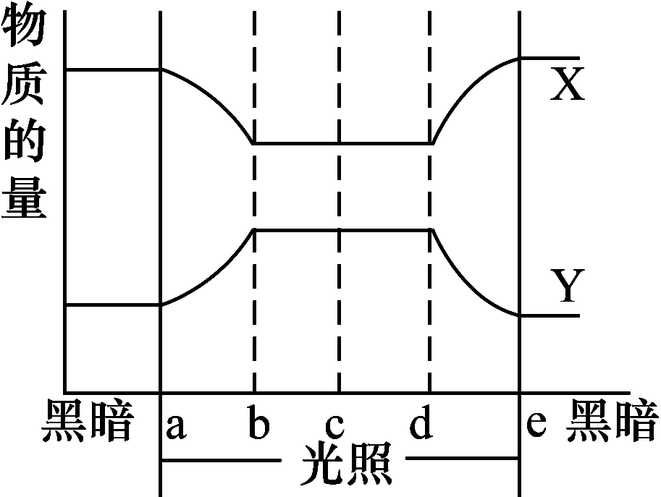
9．如图表示在夏季的某一个晴天，某植物细胞光合作 用过程中C₃、C₅的含量变化，若第二天中午天气由艳阳高照转为阴天，此时细胞中C₃、C₅含量的变化分别相当于曲线中的哪一段
A．c→d段（X），b→c段（Y）
B．d→e段（X），d→e段（Y）
C．d→e段（Y），c→d段（X）
D．b→c 段（Y），b→c段（X）
10．下列涉及自由组合定律的表述，正确的是
A．X^{B}Y个体产生两种配子的过程体现了自由组合
B．X染色体上的等位基因与常染色体上的等位基因能自由组合
C．AaBb个体产生配子的过程一定遵循自由组合
D．自由组合的实质就是非等位基因能随着同源染色体的分离而自由组合
11．在证明DNA是生物遗传物质的实验中，用³⁵S标记的T₂噬菌体侵染未标记的大肠杆菌，下列对沉淀物中含有少量放射性物质的解释，正确的是
A．经搅拌与离心后有少量含³⁵S的T₂噬菌体蛋白质外壳仍吸附在大肠杆菌上
B．离心速度太快，含³⁵S的T₂噬菌体有部分留在沉淀物中
C．T₂噬菌体的DNA分子上含有少量的³⁵S
D．少量含有³⁵S的蛋白质进入大肠杆菌
12．假说—演绎法是现代科学研究中常用的一种科学方法。下列属于孟德尔在发现基因分离定律时的“演绎”过程的是
A．遗传因子在体细胞中成对存在
B．若F₁产生配子时成对遗传因子分离，则测交后代会出现两种表现型之比接近1∶1
C．通过测交试验，孟德尔统计测交子代的两种表现型之比接近1:1
D．由F₂出现了形状分离比“3∶1”推测生物体产生配子时，成对遗传因子彼此分离
13．某双链DNA分子中含有200个碱基，一条链上A︰T︰G︰C=1︰2︰3︰4，则该DNA
A．四种含氮碱基A︰T︰G︰C=3︰3︰7︰7
B．连续复制两次，需要游离的腺嘌呤脱氧核苷酸120个
C．碱基排列方式共有4100种
D．含有4个游离的磷酸基
14．下列有关生物进化的叙述中不正确的一项是
A．一个物种的形成或灭绝，会影响到其他若干物种的进化
B．地理隔离能使种群基因库产生差别，必然导致生殖隔离
C．生物进化的实质是种群基因频率的改变
D．捕食者的存在有利于增加物种的多样性
15．下列关于染色体变异和基因突变的主要区别的叙述，错误的是
A．染色体结构变异是染色体的一个片段增加或缺失或替换等，而基因突变则是DNA分子碱基对的替换、增添和缺失
B．原核生物和真核生物均可发生基因突变，而只有真核生物能发生染色体变异
C．基因突变一般是微小突变，对生物体影响较小，而染色体结构变异是较大的变异，对生物体影响较大
D．两者都能改变生物的基因型
16．蚕豆根尖细胞在含³H标记的胸腺嘧啶脱氧核苷培养基中完成一个细胞周期，然后在不含放射性标记的培养基中继续分裂至中期，其染色体的放射性标记分布情况是
A．每条染色体的两条单体都被标记
B．每条染色体中都只有一条单体被标记
C．只有半数的染色体中一条单体被标记
D．每条染色体的两条单体都不被标记
17．下列有关图示的生理过程(图中④代表核糖体，⑤代表多肽链)的叙述中，不正确的是
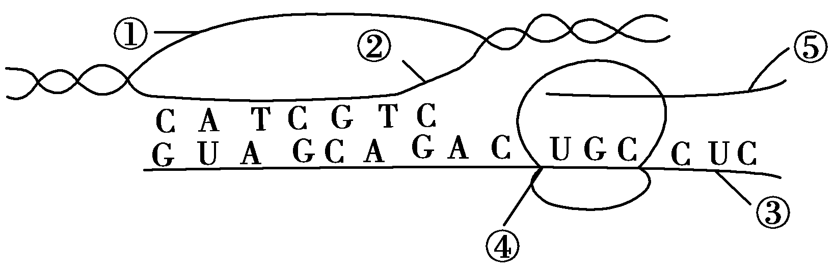
A．图中所示的生理过程主要有转录和翻译
B．图中的全过程可发生在原核细胞中
C．图中⑤没有反密码子
D．图中①的核苷酸与③是相同的
18．M、m和N、n分别表示某动物的两对同源染色体，A、a和B、b分别表示两对等位基因，A、a基因位于M、m上，B、b基因位于N、n上，下面对该动物精巢中部分细胞的分裂情况分析合理的是
A．正常情况下，若某细胞的基因型为AABB，此时该细胞的名称为初级精母细胞
B．正常情况下，若某细胞含有MMmmNNnn这8条染色体，则此细胞处于有丝分裂后期
C．在形成次级精母细胞过程中，图中的染色体发生复制、联会、着丝点分裂等变化
D．M和N染色体上的基因可能会发生交叉互换
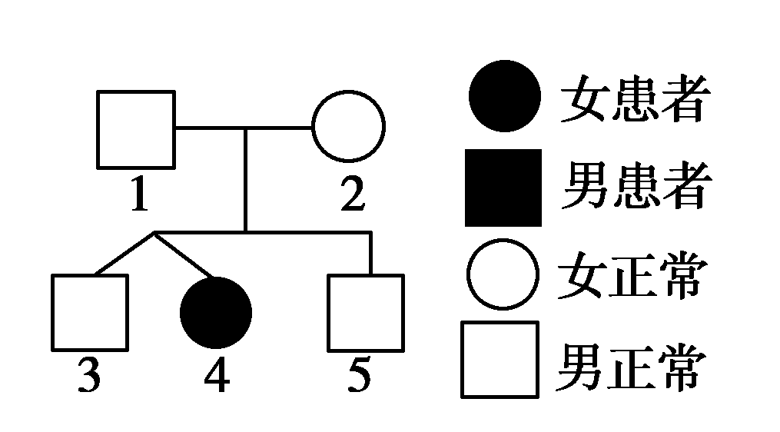
19．右图是某同学绘制的一个遗传病的系谱图(3号和4号为双胞胎)。下列与此相关的说法中正确的是
A．3号和5号细胞中的基因组成完全 相同
B．由1号、2号和3号可判断该病为 常染色体隐性遗传病
C．5号和1号基因型相同的可能性为1/3
D．3号和5号基因型相同的可能性为5/9
20．有关人体内环境和稳态的叙述，错误的是
A．血红蛋白和递质小泡都不属于内环境的成分
B．人体维持稳态的主要调节机制是神经-体液调节网络
C．人体维持内环境稳态的调节能力有限
D．稳态是生物体生命活动的必要条件
21．在冬奥运会上，正在进行10000米速滑的运动员与周围观看的人员比较，其生理状态是
A．产热过程大于散热过程，体温高于正常值
B．产热过程小于散热过程，体温低于正常值
C．产热过程和散热过程都下降，体温正常
D．产热过程和散热过程都加快，体温正常
22．下列各项中与植物激素调节功能相符的是
A．在形成无子番茄过程中，生长素改变了细胞的染色体数目
B．乙烯广泛存在于植物多种组织中，主要作用是促进果实的发育
C．生长素都是从形态学的上端向形态学的下端运输
D．赤霉素引起植株增高的原因主要是促进了细胞的伸长
23．下图是甲状腺分泌活动的调节示意图。下列叙述正确的是
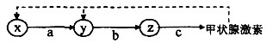
A．a、b分别表示促甲状腺激素和促甲状腺激素释放激素
B．a和b同时作用于z，对c产生促进作用
C．甲状腺激素含量过高会抑制x、y的分泌
D．x、y分别表示垂体和下丘脑
24．关于有限环境中某一种群增长的“S”型曲线，下列叙述正确的是
①K值是环境条件所允许达到的种群数量最大值
②在K值时，种群的增长率最大
③如果不考虑迁入和迁出等其它因素，在K值时出生率等于死亡率
④假设这是鱼的种群，当种群达到K值时开始捕捞，可持续获得最高产量
A．①② B．①④ C．①③ D．③④
25．种群数量变化数学模型建立的一般步骤是
A．观察并提出问题→提出合理假设→根据实验数据，用适当的数学形式表达事物的性质→实验或观察检验或修正数学形式
B．观察并提出问题→根据实验数据，用适当的数学形式表达事物的性质→提出合理假设→实验或观察检验或修正数学形式
C．观察并提出问题→提出合理假设→根据实验数据，用适当的数学形式表达事物的性质
D．提出合理假设→根据实验数据，用适当的数学形式表达事物的性质→实验或观察检验或修正数学形式
26．如图为生态系统中能量流动图解部分示意图(字母表示能量的多少)，下列选项中正确的是
A．图中b＝h＋c＋d＋e＋f＋i
B．生产者与初级消费者之间的能量传递效率为×100%
C．“草→ 兔→ 狼”这一关系中，狼粪便中的能量属于d
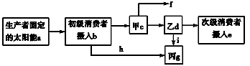
D．缩短食物链可以提高能量传递效率

27．下列关于果酒制作过程的叙述正确的是
A．应先除去葡萄枝梗，然后反复冲洗，直至彻底干净
B．应控制发酵温度维持在20℃左右，变化不能太大
C．发酵过程中应该不断从充气孔进行通气，以维持发酵的需氧环境
D．酵母菌存在广泛、生命力强，因此果酒制作时不需对所用器具消毒灭菌
28．在培养基的配制过程中，具有如下步骤，其正确顺序为
①溶化 ②调pH ③加棉塞 ④包扎 ⑤培养基的分装 ⑥称量
A．①②⑥⑤③④ B．⑥①②⑤③④
C．⑥①②⑤④③ D．①②⑤④⑥③
29．用来判断选择培养基是否起到了选择作用需要设置的对照是
A．未接种的选择培养基 B．未接种的牛肉膏蛋白胨培养基
C．接种了的牛肉膏蛋白胨培养基 D．接种了的选择培养基
30．测定亚硝酸盐含量的操作步骤正确的是
A．制备标准显色液——制备溶液——制备样品处理液——比色
B．制备标准显色液——制备样品处理液——制备溶液——比色
C．制备溶液——制备样品处理液——制备标准显色液——比色
D．制备溶液——制备标准显色液——制备样品处理液——比色
31．下列关于腐乳制作的描述中，错误的是
A．在腐乳制作过程中必须有能产生蛋白酶的微生物参与
B．含水量大于85%的豆腐利于保持湿度，适宜制作腐乳
C．加盐和加酒都能抑制微生物的生长
D．密封瓶口前最好将瓶口通过火焰以防杂菌污染
32．在果醋制作过程中，下列哪项操作会引起发酵液受污染
A．榨汁机用沸水进行清洗并晾干
B．发酵瓶用温水清洗，再用75%的酒精擦拭并晾干
C．葡萄先去除枝梗，再冲洗多次
D．每次排气时，只需拧松瓶盖，不能将盖完全揭开
33．果酒和果醋制作过程中，发酵条件的控制至关重要，相关措施正确的是
A．葡萄汁要装满发酵瓶，造成无氧环境，有利于发酵
B．在葡萄酒发酵过程中，每隔12 h左右打开瓶盖一次，放出CO2
C．果酒发酵过程中温度控制在30 ˚C，果醋发酵过程中温度控制在20 ˚C
D．在果醋发酵过程中，要适时通过充气口充气，有利于醋酸菌的代谢
34．在制作果酒、果醋、腐乳、泡菜的发酵过程中，菌种由原料本身提供的有
①果酒 ②果醋 ③腐乳 ④泡菜
A．①② B．②③ C．③④ D．①④
35．请选出下列正确的取样培养操作步骤
①土壤取样 ②称取10g土壤取出加入盛有90ml无菌水的锥形瓶中 ③吸取0.1ml进行平板涂布 ④依次稀释至10¹、10²、10³、10⁴、10⁵、10⁶、10⁷稀释度
A．① ② ③ ④ B．① ③ ② ④
C．① ② ④ ③ D．① ④ ② ③
36．下列对刚果红染色法的叙述，不正确的是
A．可以先培养微生物，再加入刚果红进行颜色反应
B．可以在倒平板时就加入刚果红
C．既可以先培养微生物，再加入刚果红进行颜色反应，也可以在倒平板时就加入刚果红
D．可以将刚果红与培养基中的其他物质混合后再灭菌倒平板
37．以下关于倒平板的操作，错误的是
A．在火焰旁取下装有培养基的瓶塞
B．倒平板前，让锥形瓶的瓶口迅速通过火焰
C．倒平板时将培养皿的盖拿开，以方便于将锥形瓶中的培养基倒入培养皿
D．平板冷却凝固后要倒过来放置
38．影响花药培养的主要因素是
A．材料的选择与培养基的组成 B．亲本植株的生理状况
C．选择合适的花粉发育时期 D．材料的低温处理与接种密度
39．对玫瑰精油提取操作叙述错误的是
A．应取刚采摘的玫瑰花瓣，不能取放置时间很长的花瓣
B．提取时花瓣与清水的质量比为4∶1
C．蒸馏温度太高、时间太短，提取的玫瑰油品质就差
D．向分离的油层中加入无水硫酸钠，然后过滤就可以得到玫瑰油了
40．在用纸层析法鉴定所提取的色素时，下列叙述不正确的是
A．在纸层析过程中，滤纸不可放在普通烧杯中
B．层析液所用的试剂为石油醚和水的混合液
C．有时萃取样品的颜色比标准样品的颜色浅
D．如果萃取样品中出现了和标准样品一样的层析带，说明提取胡萝卜素的实验成功
二．简答题
41．(8分)杨梅是特色水果之一，为对其进行深加工，某厂进行了杨梅酒和杨梅醋的研制，基本工艺流程如下；请回答：
(1)在制备杨梅酒过程中，为了提高杨梅的出汁率，在压榨前可加入一定浓度的纤维素酶和________酶。甲罐顶上弯管中加水的主要目的是________。发酵一定时间后，观察到发酵罐内液面不再有________，说明发酵基本完毕。
(2)在制备杨梅醋过程中，乙罐内先填充经________处理的木材刨花，然后加入含________菌的培养液，使该菌________在刨花上，再让甲罐中发酵完毕的杨梅酒流入乙罐进行杨梅醋发酵，杨梅醋的pH可通过控制杨梅酒的________来调节。
(3)若甲罐中的杨梅酒全部流经乙罐制成杨梅醋，则乙罐中CO₂的产生量是( )
A．甲罐的两倍 B．与甲罐的相等
C．甲罐的一半 D．几乎为零

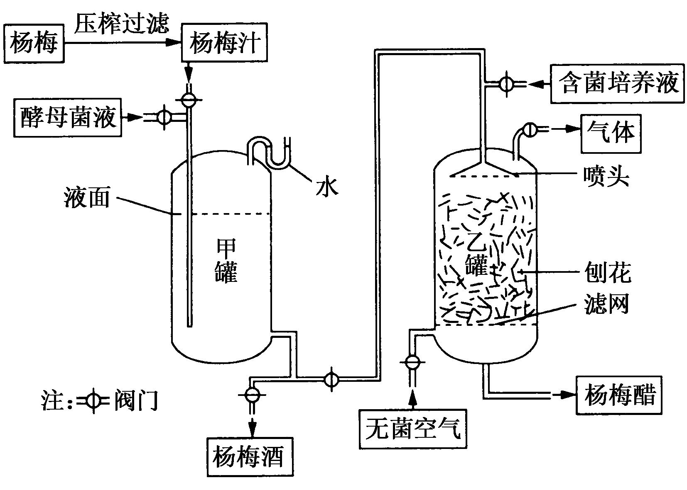

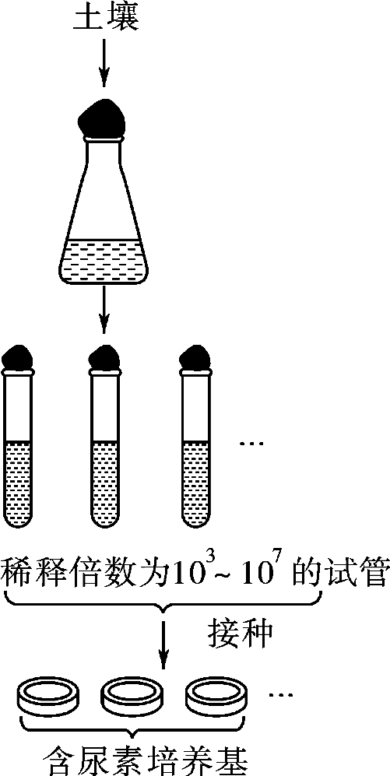
42．(8分)尿素是一种重要的农业肥料,但若不经细菌的
分解,就不能更好地被植物利用。生活在土壤中的微
生物种类和数量繁多,同学们试图探究土壤中微生物
对尿素是否有分解作用,设计了以下实验,并成功筛
选到能高效降解尿素的细菌(目的菌)。培养基成分如
下所示,实验步骤如右图所示。请分析并回答下列问
题。
KH₂PO₄ 1.4g Na₂HPO₄ 2.1g
MgSO₄·7H₂O 0.2g 葡萄糖10g
尿素1g 琼脂15g
将上述物质溶解后,用自来水定容到1000mL
- 培养基中加入尿素的目的是 ,这种培养基属于 培养基。
(2)“目的菌”生长所需的氮源和碳源分别来自培养基
中的 和 ，实验需要振荡培
养，原因是 。
(3)转为固体培养时,常采用 的方法接种,获得单菌落后继续筛选。
(4)下列材料或用具中:①培养细菌用的培养基与培养皿;②玻棒、试管、锥形瓶和吸
管;③实验操作者的双手。需要灭菌的是: ;需要消毒的是: 。(填序号)
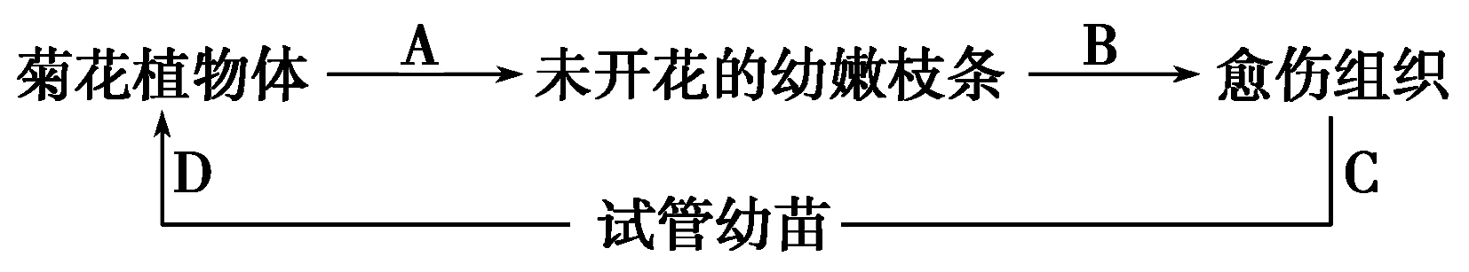
43．（10分）菊花的组织培养的大致过程如图所示。请回答下列问题：

(1)外植体的消毒：选取生长旺盛的嫩枝，冲洗干净。用无菌吸水纸吸干外植体表面的水分，放入体积分数为70%的______中摇动2～3次，持续6～7 s，立即将外植体取出，在无菌水中清洗。吸干表面水分，放入质量分数为0.1%的__________中2～4 min取出后，在无菌水中至少清洗3次，其目的是__________。
(2)菊花组织培养过程中，启动细胞分裂、B________(填名称)、再分化的关键激素是________________。通过B过程产生的愈伤组织细胞与枝条韧皮部细胞形态结构______(填“相同”或“不同”)，其根本原因是________________________。
(3)该实验操作成功的关键是__________________，所以要对外植体、超净工作台等消毒，对______________等灭菌，实验操作过程都要在____________旁进行。
44．(14分)在薄荷油提取中，由于薄荷油化学性质稳定，不溶于水，因此可采用水中蒸
馏法，请设计简单的实验装置——水蒸气蒸馏装置来提取薄荷油。蒸馏装置：铁架
台两个、酒精灯、石棉网、蒸馏瓶、橡胶塞、蒸馏头、温度计、直型冷凝管、接液
管、锥形瓶，以及连接进水口和出水口的橡皮管。(注：所有仪器必须事先干燥，保
证无水)
- 整套蒸馏装置可分为左、中、右三部分，其中左边的部分用来_________________，中部用来____________，右边的部分用来________。
- 安装仪器一般都按照自________而________，从______到________的顺序。拆卸
仪器的顺序与安装时________。
(3)有人设计了一套实验室蒸馏芳香油的五个步骤：
A．将蒸馏烧瓶固定在铁架台上，在蒸馏烧瓶上塞好带温度计的橡皮塞
B．连接好冷凝管，把冷凝管固定在铁架台上，将冷凝管进水口橡皮管的另一端与
水龙头相连，将和出水口相接的橡皮管的另一端放在水槽中
C．把酒精灯放在铁架台上，根据酒精灯高度确定铁圈的高度，放好石棉网
D．向蒸馏烧瓶中放入几片碎瓷片，再用漏斗向烧瓶中加入原料，塞好带温度计
的橡皮塞，把接液管连接在冷凝管的末端，并伸入接收装置(如锥形瓶)中
E．检查气密性
①薄荷油高温下________分解，________溶于水，________溶于有机溶剂，所以可
用__________提取，再经________过程即可得到较纯净的薄荷精油。
②上述实验正确的操作顺序是_________________________________________。
附加题（10分）：有2位同学用稀释涂布平板法测定同一土壤样品的细菌数。在对应稀释倍数为10⁶的培养基中，得到以下两种统计结果：甲同学在该浓度下涂布了一个平板，统计的菌落数为230；乙同学在该浓度下涂布了3个平板，统计的菌落数分别为21、212、256，并且取平均值163作为统计结果。请评价这两位同学的实验结果的合理性。
（1）甲同学________，原因是____________________________________________。
（2）乙同学________，原因是___________________________________________。
（3）正确做法是__________________________________________________________
____________________________________________________________________。
（4）稀释涂布平板法所用培养基按物理性质划分属于________培养基；
（5）倒平板前保证培养基无菌的常用方法是_________________________________。
高二生物期中答案
1---5BCBCA 6---10BBCBB 11---15ABABC 16---20BDBDB
21---25DDCCA 26---30CBBCD 31---35BCDDC 36---40DCABB
30.【解析】选D。本题主要考查对测定亚硝酸盐含量操作过程的记忆能力。在操作时,先制备溶液,再制备标准显色液和样品处理液,最后进行比色。
32.解析：葡萄应先冲洗，使杂菌减少，再去除枝梗。若先去除枝梗，会使大量杂菌入侵葡萄内部，给消毒带来困难。
答案：C
33.解析：酵母菌发酵会产生二氧化碳，葡萄汁装入发酵瓶，要留有1/3的空间。在葡萄酒发酵过程中，每隔12 h左右拧松瓶盖一次，放出CO2，打开瓶盖会进入氧气，抑制酵母菌发酵。果酒发酵过程中温度控制在18～25 ˚C，果醋发酵过程中温度控制在30～35 ˚C。醋酸菌是好氧菌，在果醋发酵过程中，要适时通过充气口充气，有利于醋酸菌的代谢。
答案：D
34果酒发酵的酵母菌来自葡萄皮表面的野生型酵母菌，泡菜发酵的乳酸菌来自菜表面，而果醋发酵的醋酸杆菌可接种或来自空气，腐乳的发酵所需毛霉来自空气。
答案 D
36答案：D 解析：刚果红染色法一般有两种：一是先培养微生物长出菌落后，再加入刚果红进行颜色反应；一种是配制好培养基灭菌后，倒平板时加入灭菌处理的刚果红，再接种微生物培养，直至产生透明圈。
37答案：C 解析：为避免杂菌污染培养基，倒平板时用左手将培养皿打开一条稍大于瓶口的缝，右手将锥形瓶中的培养基（约10～20 mL）迅速倒入培养皿，左手立即盖上培养皿的皿盖。
41．（8分）(1)果胶 防止空气进入 气泡冒出
(2)灭菌 醋酸杆 附着 流速 (3)D
42．（8分）(1)筛选目的菌 选择 (2)尿素 葡萄糖 为目的菌提供氧气
(3)涂布平板法(划线法) (4)①和② ③
43．（10分）(1)酒精 氯化汞溶液 漂净消毒液
(2)脱分化 细胞分裂素、生长素 不同 基因的选择性表达
(3)无菌操作或无菌技术 培养基或培养器具 酒精灯的火焰
44．（14分）(1)通过加热进行蒸馏 将蒸馏物冷凝 接收
(2)下 上 左 右 相反
(3)①不易 难 易 水蒸气蒸馏法 分液 ②CABED
附加题（10分）(1)不合理（1分） 没有设置重复组，结果不具有说服力（2分）
（2）不合理（1分） 其中1个计数结果与另2个相差太远(或在操作过程中可能出现错误，或只简单地计算了平均值)（2分）
（3）在设计实验时，一定要涂布至少3个平板作为重复组，才能增强实验的说服力与准确性。在分析实验结果时，一定要考虑所设置的重复组的结果是否相当，结果差距太大，意味着操作有误，需要重新实验（2分）
（4）固体 （5）高压蒸汽灭菌法

